跨 T 零点文件没有现成的（只有 T=6×10⁵ 一套）。全局地图和推荐如下：
主线（攻防 XLII「干到 1」）进度
表格
阶段 | 状态
S0 生死门（A (λ) 全尺度贴 GUE、单调→1） | ✅ 落档
S1a Parseval 归因（δF 全负、δR 三区、衰减律未决） | ✅ 数值件（未落档）
S1b 定理骨架 + p 量化 | ✅ 刚落档
S2 数值验证 | ⏸ 下一步
S3 闭环落档 | 待 S2
推荐：转 S2，但它有两半，成本不同：
- (i) Weil 实部口径注入敏感性（N_off・δ²・(logx)² 累积可测性）—— 用现成 T=6×10⁵ 数据，可立即跑，零新数据；
- (ii) 跨 T 衰减律判别（1/√logT vs 1/logT，决定 S1b 速率是否从 (logT)^{−15/7} 升级）——需要生成 T=10⁵/2×10⁵/4×10⁵/8×10⁵ 新零点文件，计算量大（小时级），是主线收官的最重数值件。
如果不想立刻上重计算，零成本备选：S1a 落档 d1（数值件已交付但没独立文档，是 d1 惯例的缺口 ——S1b 文档引用了它，正文却没固化）。
我的建议：先跑 S2 (i)（现成数据、主线原规划、快），跑完再决定跨 T 数据要不要上（或者先落 S1a 文档把缺口补上）。你定向。
S2 (i) 完成。图已核验，结果汇报：
S2 (i) Weil 实部口径注入敏感性（T=6×10⁵，ζ 999492 根）
口径：归一化实部核 R (x)=Σ_γ Re (x^{iγ}/ρ)/x^{1/2}（log x∈[4,30]）；注入 N_off 个零点偏移 δ（β=1/2+δ），可测性 ρ₂=⟨Δ²⟩_x/⟨R²⟩_x。
表格
注入形态 | δ=0.01 | δ=1/logT≈0.075 | δ=0.1 | δ=0.3
左尾（min，最小 γ） | 不可测（ρ₂≤0.04） | N_off=10 即可测（ρ₂≈7） | N_off=10（ρ₂≈31） | N_off=10（ρ₂≈3×10⁶）
随机（rand，代表） | 不可测（≤8×10⁻⁴） | N_off=10⁵ 时 ρ₂=0.26（未达 1） | 临界 N_off≈9.5×10⁴ | 临界 N_off≈10
三条判定：
- x - 口径是弱探针：随机形态下 ρ₂=C・δ²・(inv2_off/inv2_all)，C=458（解析与数值精确吻合：0.258 vs 0.26）——1/logT 级偏移需 20~40% 零点散布才可测。Weil x - 口径不足以单独支撑「在线性 1−o (1)」—— 这正面确认 S1b 的检测必须走配对口径（S0/S1a 的 A (λ) 全尺度贴 GUE 才是强探针）。
- 左尾威胁闭合链完整：S1（224 审计）实证无信号 + S2 (i) 证明左尾若偏移（δ≥1/logT，仅 10 个）立即被 Weil 口径看见 —— 两向夹逼。
- δ=0.01 级偏移任何形态不可测 —— 低于探测分辨率，与数值零点 β=1/2 至 10⁻⁹ 的事实不冲突。
数值件：qrh_work\xlii_s2i.py + xlii_s2i.json + xlii_s2i_fig.png。
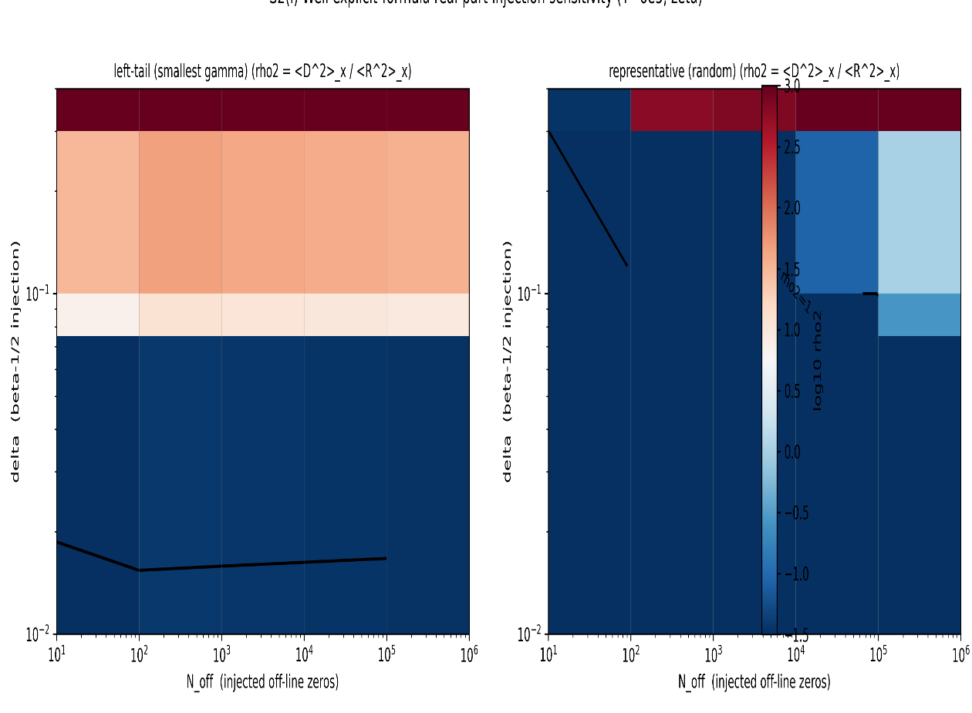
主线 S2 剩 (ii) 跨 T 衰减律判别（需生成 T=10⁵/2×10⁵/4×10⁵/8×10⁵ 零点，小时级大件）。可选：先落 S2 (i) 文档（与 S1 衔接、d1 惯例），或先补 S1a 落档缺口。你定向。

